今日动态
12月31日 星期三 晴
- 入园情况：
今日来园29位小朋友。1位小朋友请假。
今天大部分的小朋友都在8:20前入园啦！

- 区域活动
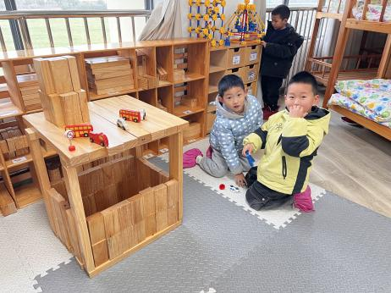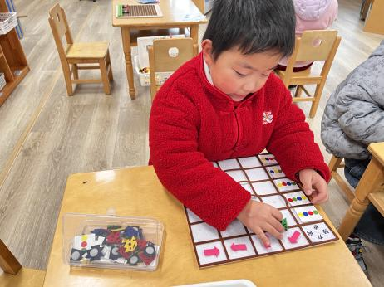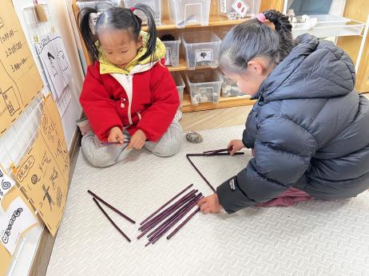
自然材料区
刘诗玲和董沐瑶两位小朋友各自抓了一把紫色的树枝，准备用树枝建构一个房子，瑶瑶先拼搭房子的屋顶，刘诗玲拿了一个备课做房子的门。
益智区
陈宇杰小朋友在玩小鱼找方向的游戏，先把四个方向的箭头摆好,然后将小鱼按照卡片上的颜色找好，再根据方向一个一个摆放好。
地面建构区
颜承毅和肖鹏源两位小朋友在地面建构建构了一个正方形的房子，房子的一半是镂空的，屋顶上面还制作了两层的烟囱。

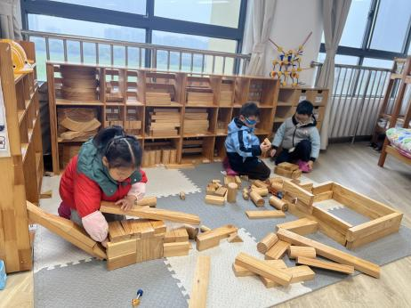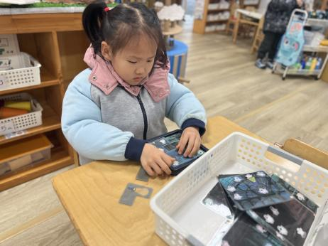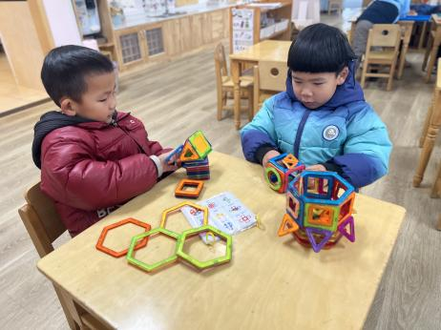
桌面建构区
刘佳富和范歆佑两位小朋友在用雪花片建构圆柱形状的房子，他们运用五边形进行垒高的拼搭，还用三角形的磁力片围绕房子做装饰。
益智区
刘诗玲小朋友在玩幽灵捕手，她先选择了一张绿色的难度卡片，然后在卡片上摆放手电筒，看看能不能照齐所有的幽灵。
桌面建构区
李雨汐、姜昊言、孙杰文三位小朋友在建构动物园，李雨汐小朋友建构了一个滑梯，姜昊言小朋友建构了一个停车场，孙杰文小朋友在铺路。

3.集体活动
这是一节知识类的综合活动。体育项目，通常也叫运动项目或体育手段，是指为了强身祛病，娱乐身心及提高运动技术水平所采用的各项活动内容和方法的总称。为了应用的需要，世界各国根据自己的特点和习惯归纳分类，中国习惯分为：游戏、体操、田径、球类、武术、国防体育、水上、冰雪和其他等；按任务和形式可分为民间运动和运动竞赛两大类。本次活动通过分享交流调查表、观看运动项目视频等方法引导幼儿了解多种运动项目的名称及所用的器材。
幼儿对常见的运动项目如足球、篮球、游泳等有所了解，对运动内容和形式知道，但是对冬天运动项目的了解比较少，让他们用语言清楚的表达运动项目名称与内容，对他们来说有一定的困难。

4.户外活动
今天的户外活动是：大型攀爬架
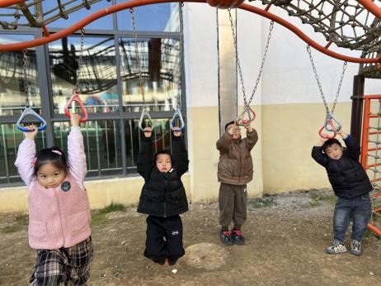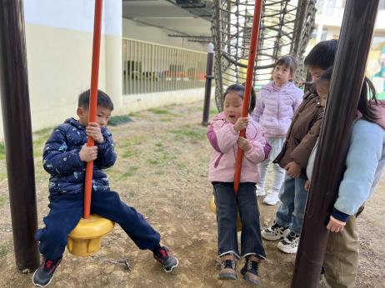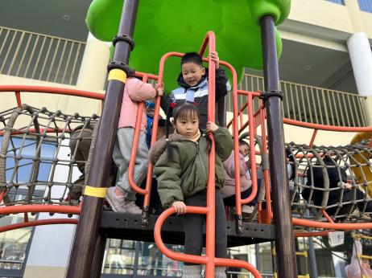

5.生活活动
早点：鲜牛奶、坚果、蒸红薯。
午饭：牛肉炒面、玉米排骨汤。
点心：猪猪包、酸奶。
水果：车厘子、甜橙。

